

**2024-2025 AKADEMİK YILI**

**GÜZ DÖNEMİ**

**EEM461 - Mühendislik Tasarımı**

**Ders Sorumlusu:**

**Prof. Dr. SALİH TOSUN**

**AKILLI İLETİM OTOMASYON HATTI**

**Hazırlayan:**

**Şevval DEMİRCİ**

**Öğrenci No:**

**211005029**

**TEŞEKKÜR**

Lisans öğrenimimde ve bu tezin hazırlanmasında gösterdiği her türlü destek ve yardımdan dolayı çok değerli hocam Prof. Dr. Salih Tosun’a en içten dileklerimle teşekkür ederim.

Bu çalışma boyunca yardımlarını ve desteklerini esirgemeyen sevgili aileme ve çalışma arkadaşlarıma sonsuz teşekkürlerimi sunarım.

Bu tez çalışması, Düzce Üniversitesi numaralı Bilimsel Araştırma Projesiyle desteklenmiştir.

**22 Aralık 2024 Adı Soyadı**

**Şevval DEMİRCİ**

**T.C**

**DÜZCE ÜNİVERSİTESİ**

**MÜHENDİSLİK FAKÜLTESİ**

**ELEKTRİK-ELEKTRONİK MÜHENDİSLİĞİ BÖLÜMÜ**

**BİTİRME TEZİ KABUL VE ONAY BELGESİ**

Bölümümüz 211005029 numaralı öğrencisi Şevval DEMİRCİ’nin ‘’Akıllı İletim Otomasyon Hattı’’ başlıklı bitirme tezi çalışması aşağıdaki danışman hoca tarafından Elektrik-Elektronik Mühendisliği Bitirme Projesi olarak kabul edilmiştir.

Danışman: Salih TOSUN

İMZA:

İÇİNDEKİLER

**Sayfa No**

ŞEKİL LİSTESİ V

ÖZET VI

ABSTRACT VII

1. GİRİŞ 1

2. PROBLEMİN TANIMI VE ÇALIŞMANIN AMACI 1

3. LİTERATÜR TANIMI 1

4. ARAŞTIRMA SORUSU / HİPOTEZ 3

5. SİSTEM TASARIMI 3

5.1. KULLANILAN MALZEMELER 3

5.2. MEKANİK ÇİZİM 8

5.3. SİSTEMDE KULLANILAN MEKANİZMALAR 10

.3.1-KONVEYÖR BANT TASARIMI **11**

5.3.2-SENSÖR TASARIMI **11**

5.3.3- PİSTON TASARIMI **11**

5.3.4-STEP MOTORLU TOPLAMA HAZNESİ 11

5.3.5-ARDUNİO VE BAĞLANTI TASARIMI 11

5.3.5.1-ARDUNİO VE KODLAR **12**

6-YÖNTEM 15

6.1. BÜTÇE PLANI 19

6.2-İŞ-ZAMAN ÇİZELGESİ 20

7-SONUÇ 21

8-ÇALIŞMANIN ÖNEMİ VE KAZANIMLAR 22

9. KAYNAKÇA 22

ÖZGEÇMİŞ 24

ŞEKİL LİSTESİ

Şekil 1 . 4

Şekil 2. . 5

Şekil 3 . 5

Şekil 4 . 6

Şekil 5 . 6

Şekil 6 . 7

Şekil 7 . 7

Şekil 8 . 8

Şekil 9 . 8

Şekil 10 . 9

Şekil 11 . 9

Şekil 12 . 10

Şekil 13 . 10

**ÖZET**

**Akıllı İletim Otomasyon Hattı**

**Şevval Demirci**

**Düzce Üniversitesi**

**Mühendislik Fakültesi Mühendisliği Mühendislik Tasarımı**

**Danışman: Prof. Dr. Salih Tosun**

Akıllı iletim otomasyon hattı projesi, enerji iletim ve dağıtım sistemlerinde dijitalleşme ve otomasyonun sağlanmasını amaçlayan bir projedir. Bu tür projeler genellikle enerji hatlarının verimliliğini artırmak, arıza tespiti ve müdahale sürelerini kısaltmak, operasyonel maliyetleri düşürmek ve enerji güvenliğini artırmak için tasarlanır. Çalışmalarımızla; gelişmiş sensörler, veri toplama sistemleri ve otomatik müdahale sistemlerinin entegrasyonunun önemine değinilecektir.

Anahtar Kelimeler: Otomasyon, enerji, entegrasyon

**ABSTRACT**

**Smart Transmission Automation Line**

**Şevval Demirci**

**Düzce Üniversitesi**

**Mühendislik Fakültesi Mühendisliği Mühendislik Tasarımı**

**Danışman: Prof. Dr. Salih Tosun**

The Smart Transmission Automation Line Project is a project aimed at ensuring digitalization and automation in energy transmission and distribution systems. Such projects are typically designed to enhance the efficiency of energy lines, shorten fault detection and response times, reduce operational costs, and improve energy security.

**Keywords:** Automation, Energy, Integration

1-GİRİŞ

Akıllı iletim hattı otomasyonu projesi, endüstriyel sanayideki verimliliği arttırmayı hedefler. Akıllı şebekeler ve iletim hattı otomasyonu, enerji kayıplarını azaltmak, arıza sürelerini minimize etmek ve enerji iletiminde verimliliği artırmak amacıyla kullanılmaktadır. Çalışmalarımızla; gelişmiş sensörler, veri toplama sistemleri ve otomatik müdahale sistemlerinin entegrasyonunun önemine değinilecektir.

Çalışmamızın amacı; üretim kaynakları ve fabrikaların işgücü açısından en yüksek verimliliğe ulaşması, hata payını ve işveren maliyetini minimalize etmek, üretimi destekleyen lojistik ve bakım faaliyetlerini basitleştirmektir. Ek olarak da kayar bant sistemlerinin sensör tabanlı yapay görme sistemleri ile birleştirilmesi sonucu, işletmelerin ürünlerinin kalite kontrollerinin, ön tanımlı ürünlerle kıyaslamak suretiyle yapılması ve renk ayrımına göre gelen parçaların step motor hareketine bağlı olan hazneye toplanması ve hatalı ürünlerin bant üzerinde ayrıştırılması amaçlanmıştır. Yapılmak istenen proje ile iş yükünden ve zamandan tasarruf edilmesi hedeflenmiştir.

2-PROBLEMİN TANIMI VE ÇALIŞMANIN AMACI

Akıllı iletim hattı otomasyonu, fabrikalarda genellikle üretim hatlarındaki verimlilik, hatasız üretim, enerji tasarrufu ve iş gücü maliyetlerinin azaltılması gibi problemlere çözüm sağlamak amacıyla geliştirilmiştir.

Geleneksel üretim hatlarında, arızalar veya üretim aksaklıkları verimliliği olumsuz etkiler. Akıllı otomasyon, sistemlerin sürekli izlenmesini ve arızaların anında tespit edilmesini sağlar, böylece üretim süreçleri daha verimli ve kesintisiz hale gelir. Üretim hatlarında yapılan manuel işlemler, insan hatalarına yol açabilir. Akıllı otomasyon, süreçlerin dijitalleştirilmesi ve robotik sistemlerle gerçekleştirilmesi sayesinde hataları minimize eder ve üretim kalitesini artırır. Akıllı otomasyon, fabrikadaki üretim süreçlerinden elde edilen verileri toplayarak analiz eder. Bu veriler, üretim süreçlerinin iyileştirilmesi ve daha verimli hale getirilmesi için kullanılabilir.

3-LİTERATÜR TANIMI

Günümüzde halen fabrikaların üretim hatlarında kalite kontrol amaçlı hatalı parça ayrıştırması yapılmaktadır. Ağırlıklı olarak insan gücünün kullanıldığı bu alanda sensör ve görüntü işleme yazılımları ile daha hızlı ve güvenilir sonuçlar elde edilebilir.

Yang ve arkadaşları (2016) konveyör bant sistemine entegre kızılötesi termometresi olan bir robot kullanarak kızılötesi termal görüntüleri alır.Sistem aşırı sıcaklık yükselmelerinde sisteme otomatik olarak arıza uyarısı göndererek sistemin uygun parametrelerde çalışmasını sağlar. Alınan bu görüntüler ile belirli görüntü işleme algoritmalarından sonra tanımlanan bileşenin türüne ve sıcaklıklarına göre ayrıştırma yapmasını sağlamışlardır. [1].

Blasco ve arkadaşları (2016) taşıyıcı bant üzerinde hareket eden turunçgillerin çürümüş yüzeylerini kızılötesi ve mor ötesi ışınlarla birkaç milisaniye içerisinde tespit etmişlerdir [2].

Baigvand ve arkadaşları (2015) incir sınıflandırılması için görüntü işlemeye dayalı bir sistem geliştirmişlerdir.Bu sistem incir numunelerinin görüntülerini kullanarak numunelerin boyutlarına ve ağırlık merkezlerine göre LabView da bir görüntü işleme algoritması kullanarak %95,2 doğruluk oranında sınıflandırmıştır [3]

Jinfang ve Changjiang (2014) cam şişe ağzında oluşabilecek kusurların tespiti için bir algoritma geliştirmiştir. Konveyör bantın algılama bölgesinde cam şişe ağzının ikili görüntüsü elde edilir.Bu görüntüler ile cam şişe ağzını dört parametre (bağlı bölge sayısı, merkez noktasının koordinatı, iç çevrimin çapı ve halka şeklindeki bölge) temel alınarak %98 doğruluk oranıyla tespit etmişlerdir [4].

Židek ve arkadaşları (2014) boyama sonrası bileşenlerin yüzeyini kontrol amaçlı bir çözüm geliştirmişlerdir. Bu çözümle konveyör bant üzerindeki boyama sonrası parçalar gerçek zamanlı olarak kamera ile izlenmiş ve OpenCV kütüphanesini kullanan bir C++ algoritması ile yüzeydeki çizik, kir gibi arızalar tespit edilmiştir [5].

Rokunuzzaman ve Jayasuriya (2013) konveyör bant üzerindeki domateslerin yüzeylerini analiz etmek amacıyla bir sistem geliştirmişlerdir. Bu sistemde konveyör bant üzerinde hareket halinde olan domatesler bir kamera yardımıyla görüntü verileri alınır ve bu veriler domatesler üzerinde görüntü işleme algoritmalarıyla renk ve yüzey çatlaklarını analiz ederek sistemden hasarlı domatesleri ayırmıştır [6]

Solak ve Dogru Bolat (2013) konveyör bant üzerindeki farklı renklerde paketleri tek kartlı bir bilgisayar ve OpenCV kütüphanesi yardımıyla gerçek zamanlı paket sayma işlemi yapmışlardır [7].

Rosati ve arkadaşları (2008) otomotiv endüstrisinde kullanılan plastik bileşenlerin yüzey kusurları için otomatik tespit sistemi geliştirmişlerdir. Bu sistemde malzemelerin yüzeyleri kavisli bir ayna kullanılarak aydınlatılmıştır. Kamera ile görüntü verileri toplanmış ve bu verilerde kaplama ve kusurlu bölümler gölgeli olarak gözlemlenmiştir [8]

Krey ve arkadaşları (1983) yeşil ve kırmızı elmaları görüntü işleme ile elmaların yüzeyini analiz ederek ayrıştırmıştır [15].FANUC, endüstriyel robotlar ve otomasyon çözümleri sunan bir Japon firmasıdır. Renk ayrıştırma projelerinde, konveyör bant üzerinde gelen renkli objeleri tanımak için gelişmiş kameralar ve robotlar kullanılır. FANUC, bu tür projeler için renk sensörleri ile entegre robot sistemleri geliştirmiştir. Bu robotlar, kameralar tarafından tespit edilen renkleri analiz ederek, doğru şekilde nesneleri ayırır ve yönlendirir.[9]

Daima otomasyonun sınırlarını genişletmeye, üretkenliği artırmaya ve maliyetleri düşürmeye çalışan Dr. Inaba ve ekibi, bunun ardından makine takımını yüklemekte aynı prensipleri kullanan bir robot geliştirmiştir.  
Dr. Inaba'nın çalışması sayesinde dünya genelindeki diğer imalatçılar ve mühendislik şirketleri de bu teknolojiden faydalanmış, maliyetleri düşürmüş ve üretkenliği artırmıştır. [10]

Yapılan literatür taramasından; mevcut çalışmaların belirli sensörler yardımıyla sadece özel alanlarda kullanılan sistemler için yapıldığı gözlemlenmiştir. Buradan yola çıkarak görüntü işleme tekniklerinin uygulanması ile sistemlerin farklılıkları gözetilmeden doğru sonuç alınması için bu çalışmayı planladık. Bu çalışma neticesinde elde edeceğimiz bilgi ve deneyimler, elektronik alanında lisans seviyesinde tarafımıza önemli mesleki deneyim ve katkı sağlayacaktır.

4-ARAŞTIRMA SORUSU / HİPOTEZ

İyi bir işletmenin en önemli özelliği ürettiği ürünün birinci kalite standardında bir ürün olmasıdır. Üretilen ürünler; tek tek insan gözüyle ayrıştırılması yerine ön tanımlı olarak mevcut referans değerler ve belirli bir hata toleransı aralığında, bir kıyaslama yazılımı vasıtasıyla otomatik olarak kontrol edilebilir. Ürünlerin ayrıştırılması daha hassas ve hızlı sonuçlar verebilir. Bu durumlar üretim bandında daha hızlı ve hassas bir kontrol sağlayacağı için böylesi bir projeye başlanmıştır.

5-SİSTEM TASARIMI

5.1- KULLANILAN MALZEMELER

Sistem

* Bir adet konveyör bant
* Bir adet DC motor
* Bir adet step motor
* Bir adet toplayıcı malzeme haznesi
* Bir adet devre kartı (Arduino)
* Bir adet piston
* Bir adet renk sensörü
* 9V pil

Parçalarından oluşacaktır.

Bir adet konveyör bant

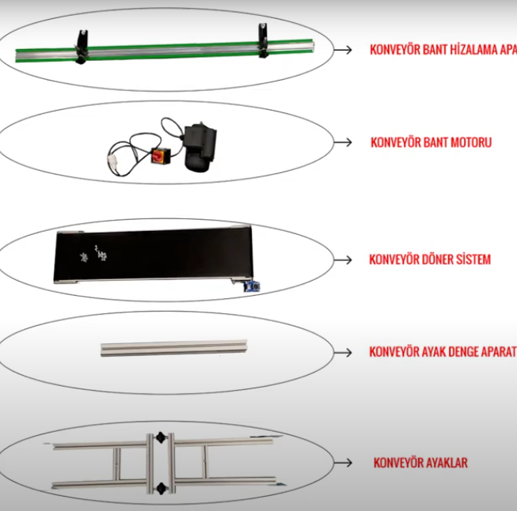

**Şekil-1**

Bir adet DC motor

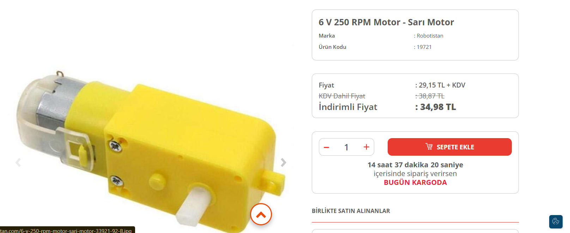

**Şekil-2**

Bir adet step motor

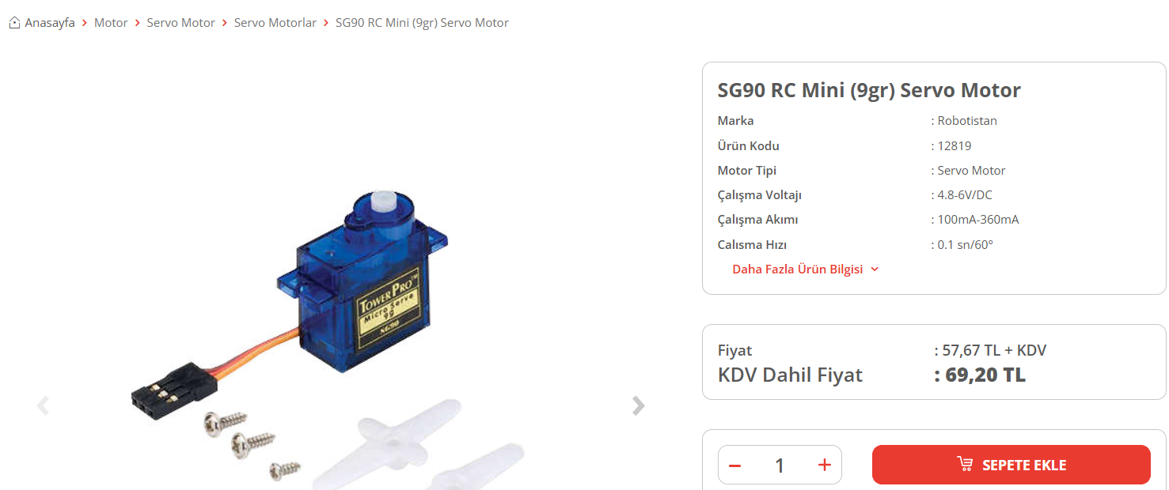

**Şekil-3**

Bir adet ardunio

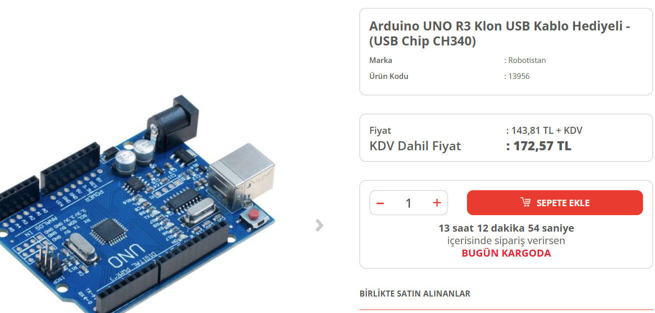

**Şekil-4**

Bir adet piston

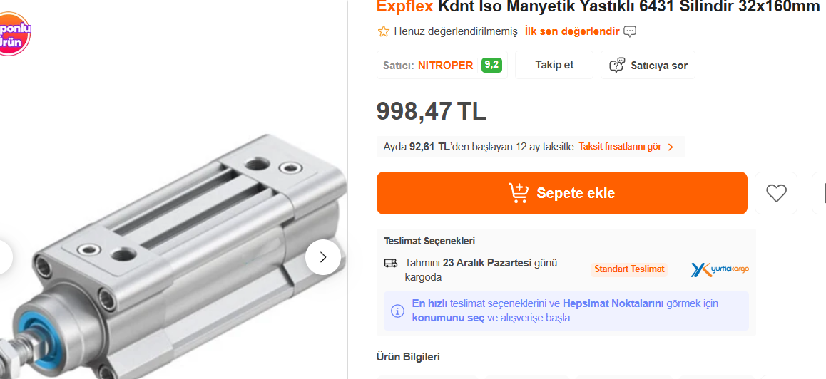

**Şekil-5**

Bir adet renk sensörü

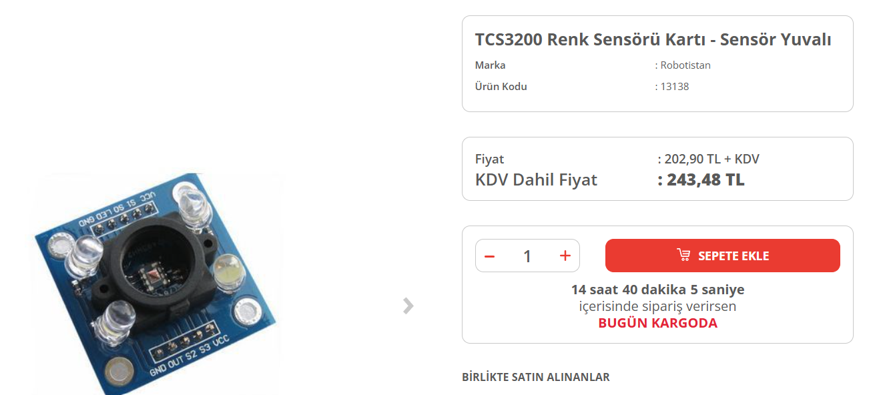

**Şekil-6**

Bir adet 9V pil

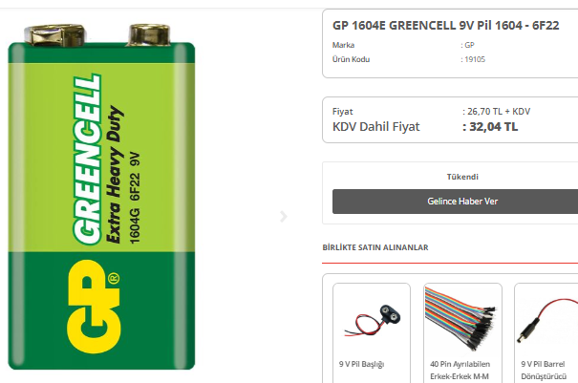

**Şekil-7**

5.2-MEKANİK ÇİZİM

Tasarlanan sistemin şematik gösterimi Şekil-1’de verilmiştir.

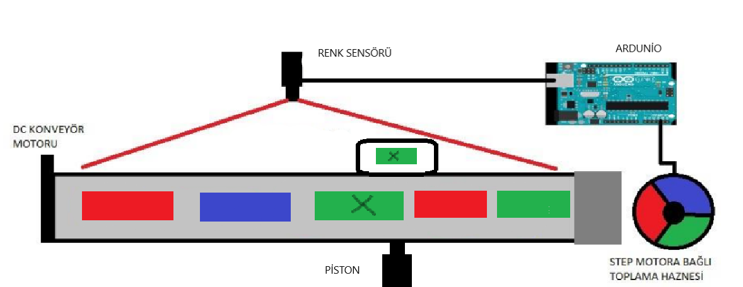

**Şekil-8**

Öncelikle kurmuş olduğumuz konveyör banda renk ayrıcı sensör eklendi.

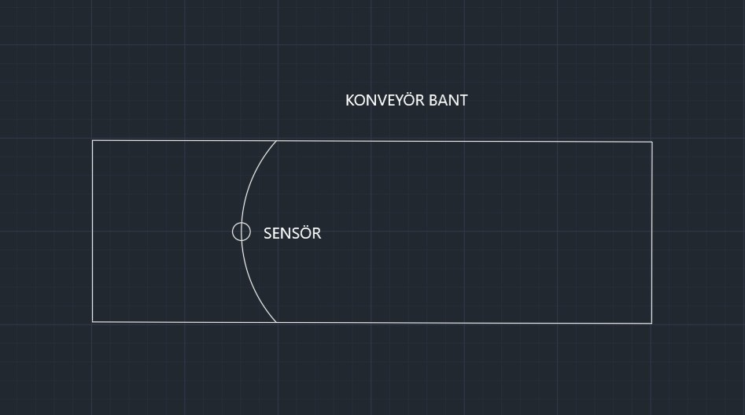

**Şekil-9**

İkinci aşamada sisteme piston ve hatalı ürün haznesi eklendi.

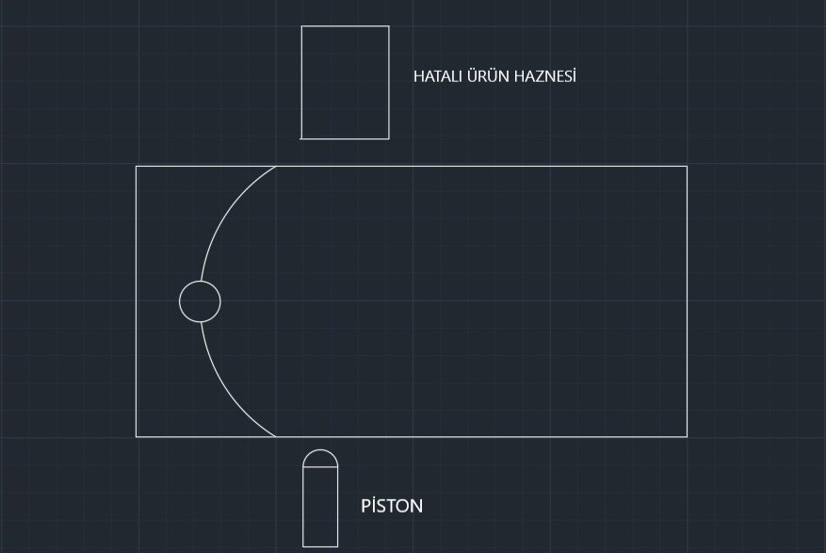

**Şekil-10**

Son olarak renk toplama haznesi ekleyerek sistemi tamamladık.

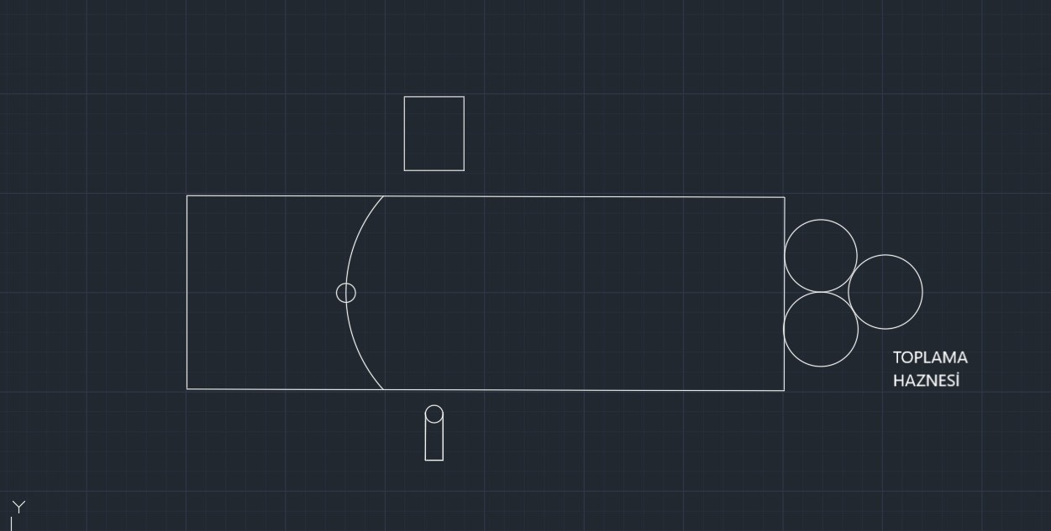

**Şekil-11**

5.3-SİSTEMDE KULLANILAN MEKANİZMALAR

5.3.1-KONVEYÖR BANT TASARIMI

Konveyör bant sisteminin tasarımı, üç boyutlu ve perspektif görünüş olarak çizilmiştir. Sistemin perspektif görünüşü Şekil-12 de ve boyutları Şekil-13 de verilmiştir.

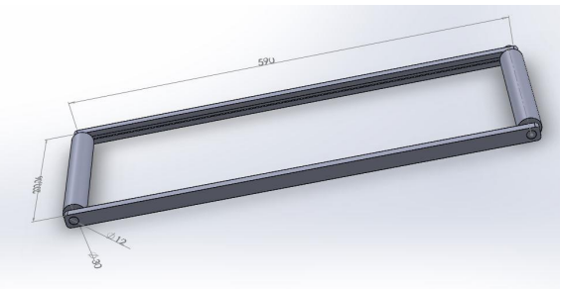

**Şekil-12**

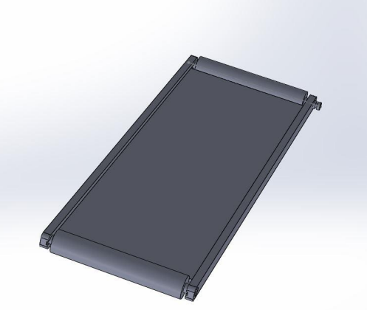

**Şekil-13**

Öncelikle konveyör ayaklarını ve denge aparatını birleştirip üzerine konveyör döner sistem ile bant eklendi. Banda ilave olarak konveyör bant hizalama aparatı konuldu. Son olarak ise konveyör bant DC motoru yerleştirilerek bant sistemi hazır hale getirildi. DC motor kullanarak bant çalışma hızını ayarlamamız hedeflendi.

5.3.2-SENSÖR TASARIMI

Konveyör bant kurulumu tamamlandıktan sonra TCS3200 renk algılayıcı sensörü, bandı kuş bakışı görecek şekilde üzerine konumlandırılacaktır. Sensör, renkleri ve hatalı ürünü ayırarak ardunioya bilgi gönderir bu sayede step motor veya piston uygun yazılımlar sayesinde harekete geçer.

5.3.3- PİSTON TASARIMI

Konveyör bant üzerine sensör eklendikten sonraki adım pistonun eklenmesidir. Piston, renk sensörünün ardunioya verdiği bilgiye göre komutu algılayarak ürün hatalı ise tam karşısına konumlandırılmış olan hatalı ürün toplama haznesine ürünü iter.

5.3.4-STEP MOTORLU TOPLAMA HAZNESİ

Konveyör banda bırakılan ürün renk algılayıcı sensörden alınan renk bilgisi ardunio karta iletilip hatalı olmadığı gözlemlenirse, piston devreye girmez ve bant üzerinde ilerlemeye devam eder. Sonrasında ürünün rengine göre ürün, step motor hareket destekli uygun renkli toplama haznesine düşer. Step motor kullanılma amacı sabit konumlandırılma yapmasıdır.

5.3.5- ARDUNİO VE BAĞLANTI TASARIMI

Sistemde uygun yazılımlarla desteklenmiş ardunio mikrodenetleyicisi kullanılacaktır. Sistem gücü 9V pilden sağlanacaktır. Bu güç kaynağını da 12V güç kaynağı ile besleyeceğiz çünkü bütün bileşenlerin ardunioya bağlanması halinde ardunioya fazla yük binmiş olacaktır.

5.3.5.1- ARDUNİO YAZILIMI VE KODLAR

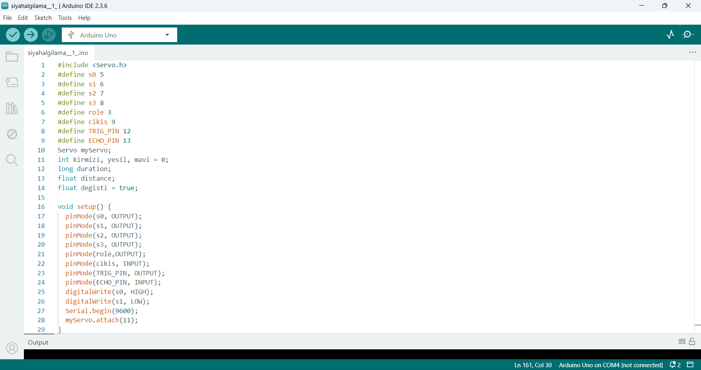

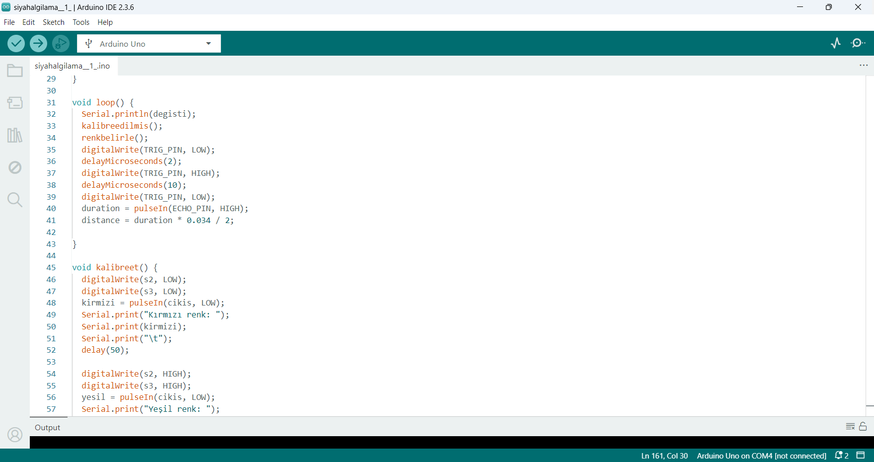

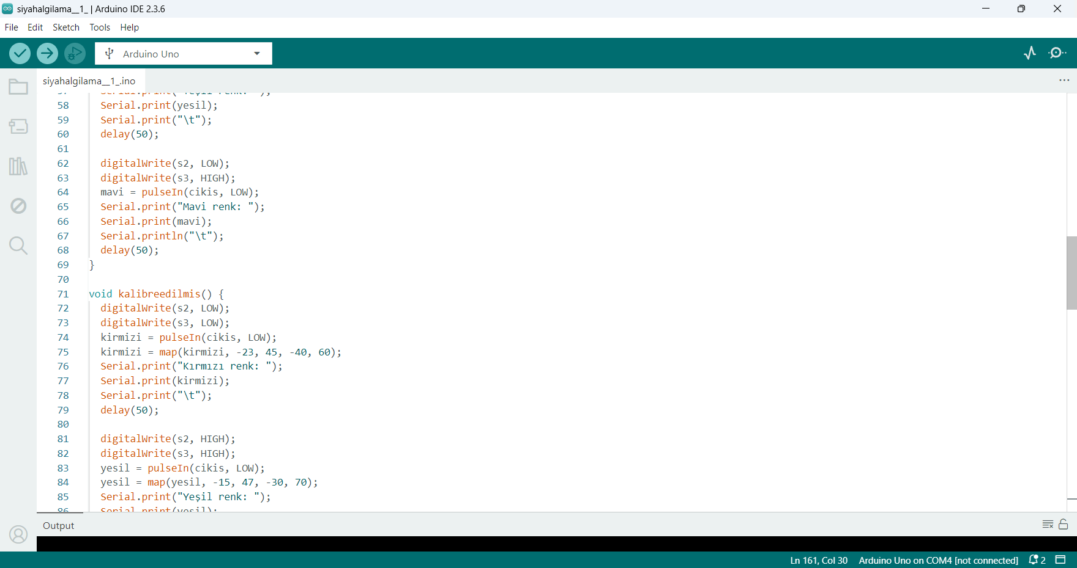

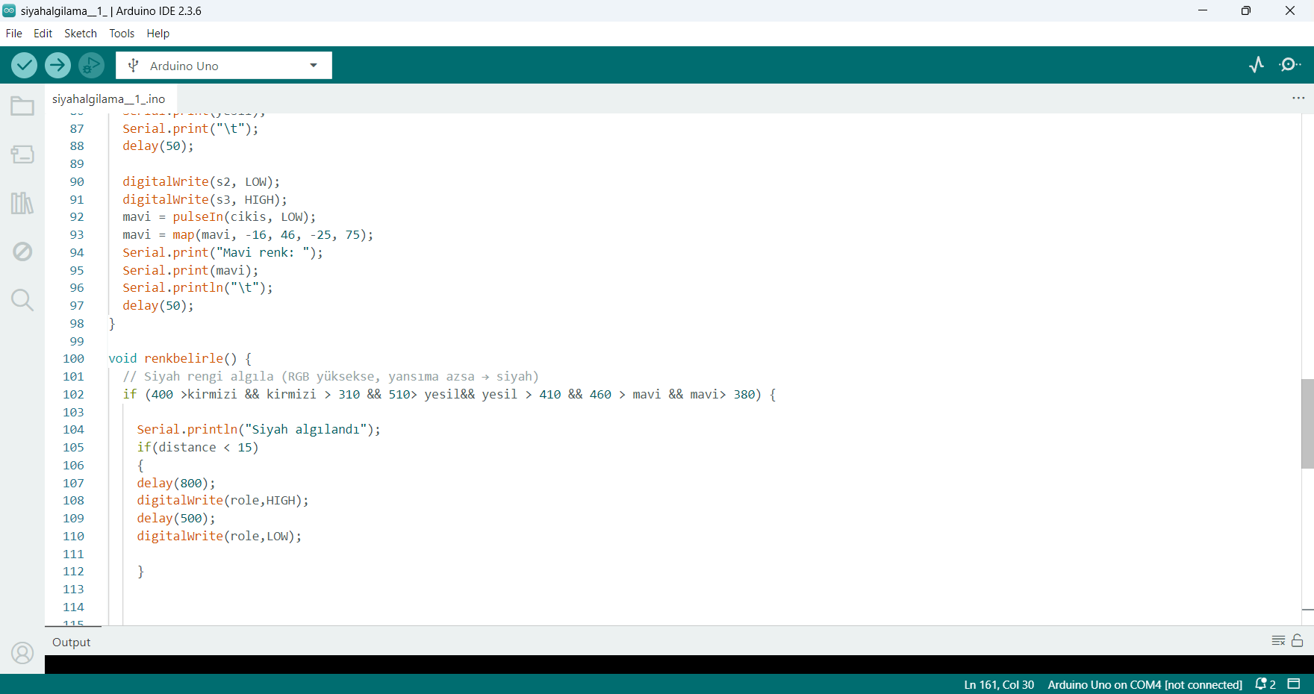

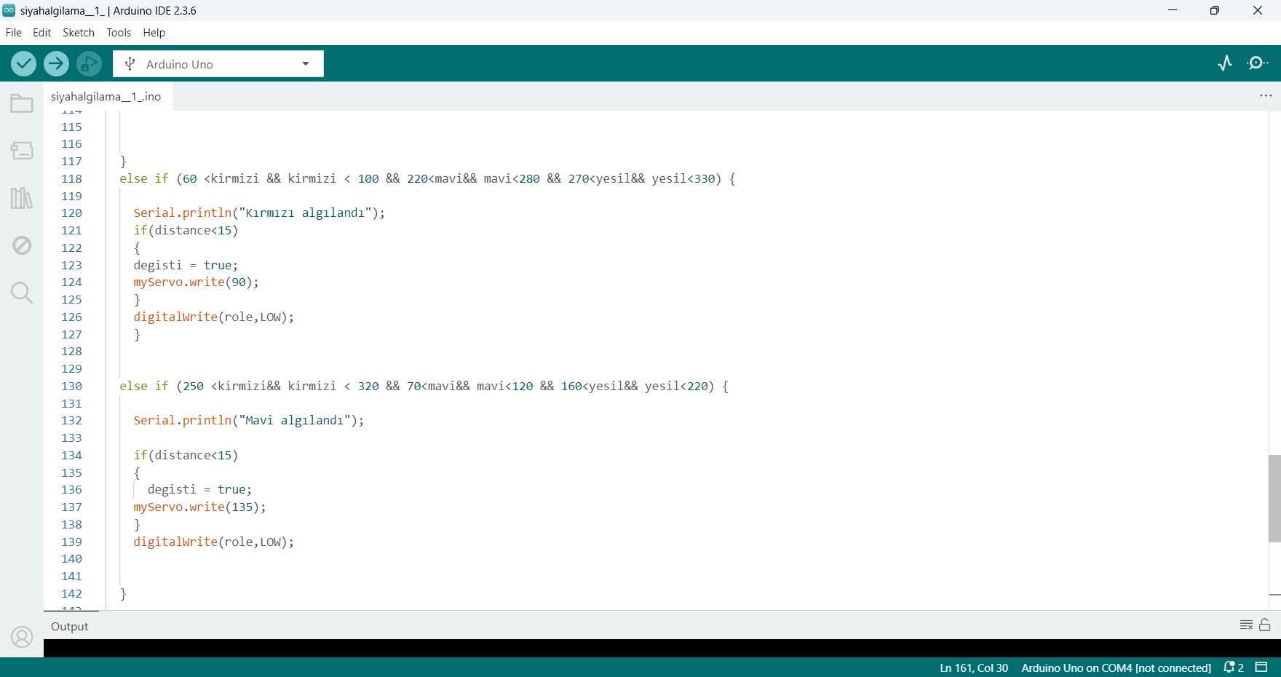

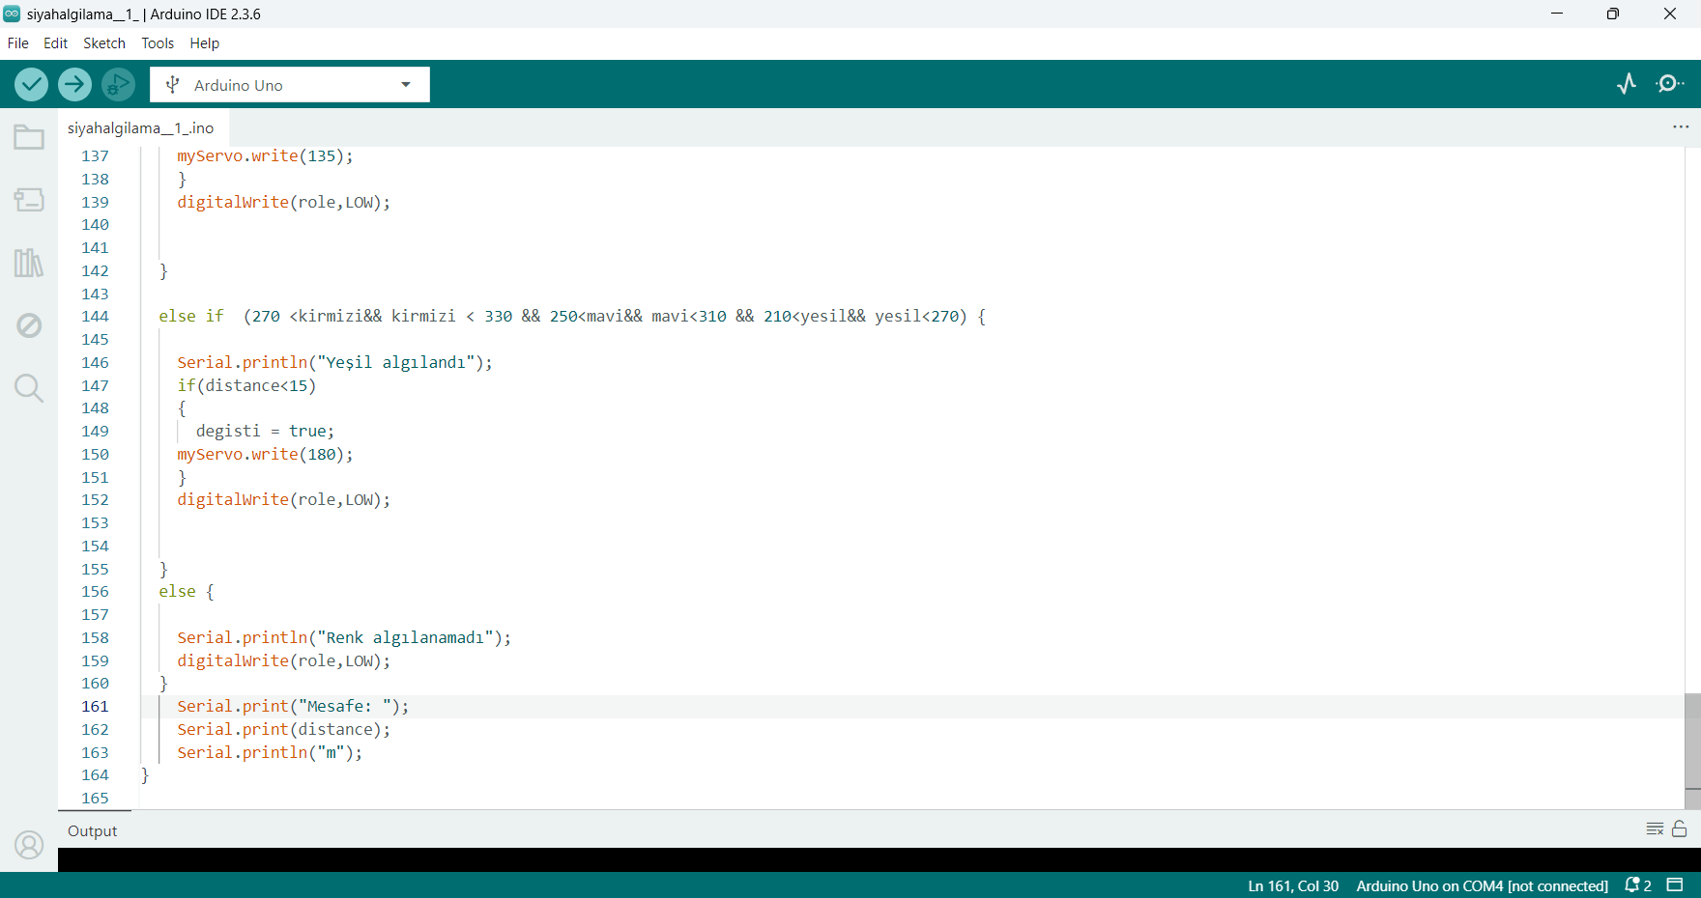

6-YÖNTEM

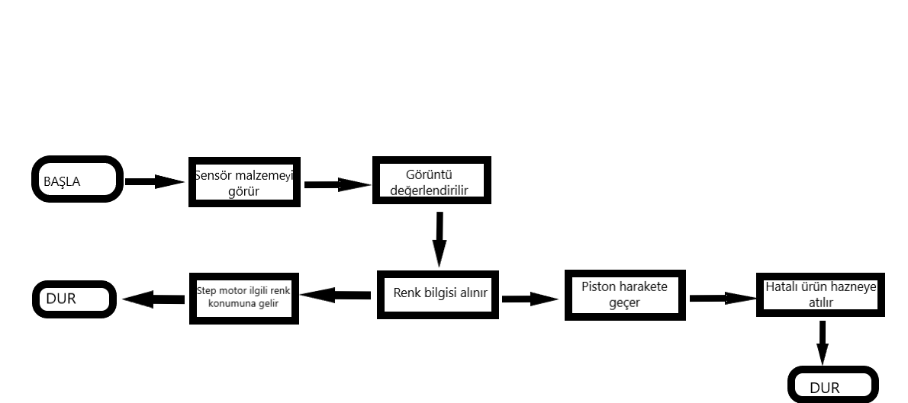

**Şema-1**

DC motor ile çalışacak olan konveyör bant sistemi sensörden alınan bilgi yazılım ile

değerlendirilerek uygun devre kartı algoritmasına göre piston ile hatalı ürün haznesine veya step motora bağlı toplama haznesinin belirlenen hareketi yapması planlanmıştır.

Konveyör bant sistemi tarafımızca kurulacaktır.

DC ve step motor, arduino uno devre kartı ile kontrol edilecektir. Sistem gücü 9V pilden sağlanacaktır. Sistemimizde kullanılan arduino devre kartı motorları sürmek için yeterli akım değerini sağlayamamaktadır. Arduino uno kartının motorlar yüklendiğinde zarar görmemesi için arduino devre kartına entegre bir motor sürücü kartı kullanılacaktır.

Sensörden alınan renk veya hatalı ürün bilgisine bağlı olarak arduino devre kartı bir çıkış değeri verecektir. Motor hareketi ve konum bilgisi arduino uno devre kartı tarafından takip edilecektir.

İlk önce gelen ürünün rengi sensör tarafından algılanır ve ürün bant üzerinde ilerler, eğer hatalı bir ürünse piston ürünü iterek banttan hatalı ürün toplama haznesine düşürür. Hatalı değil ise ürün toplama haznesinde uygun kutucuğa düşer.

Uygun yazılımlar tarafımızca yazılacak olup sensörün algıladığı renk ve hataya göre sistemin işleyişi sağlanacaktır.

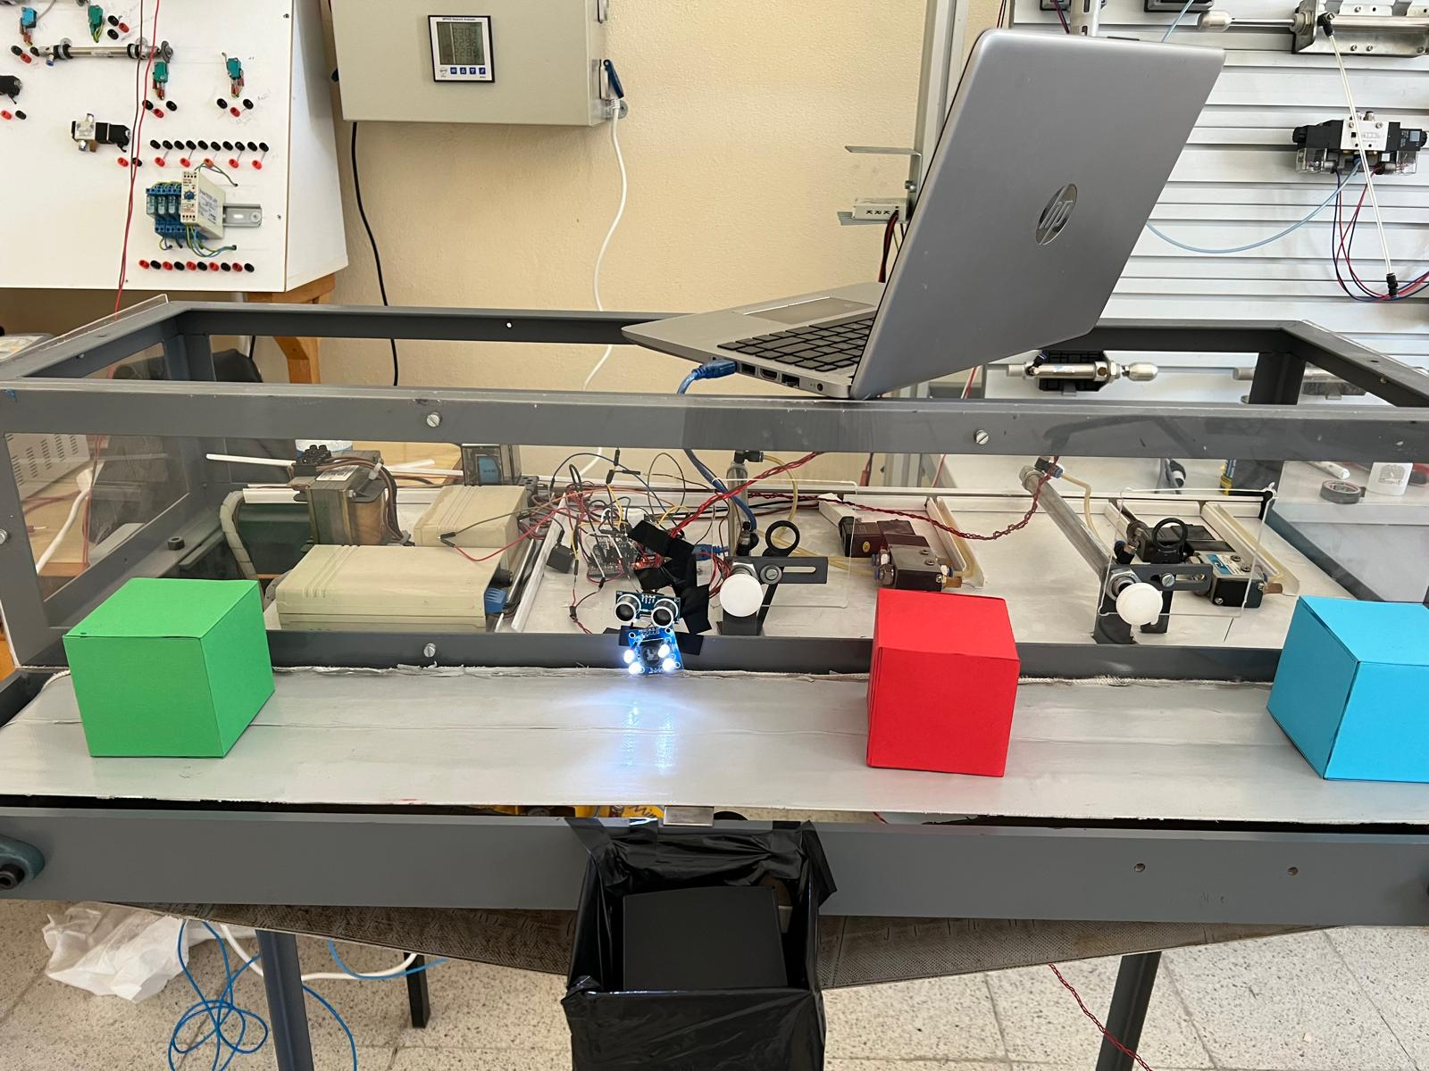

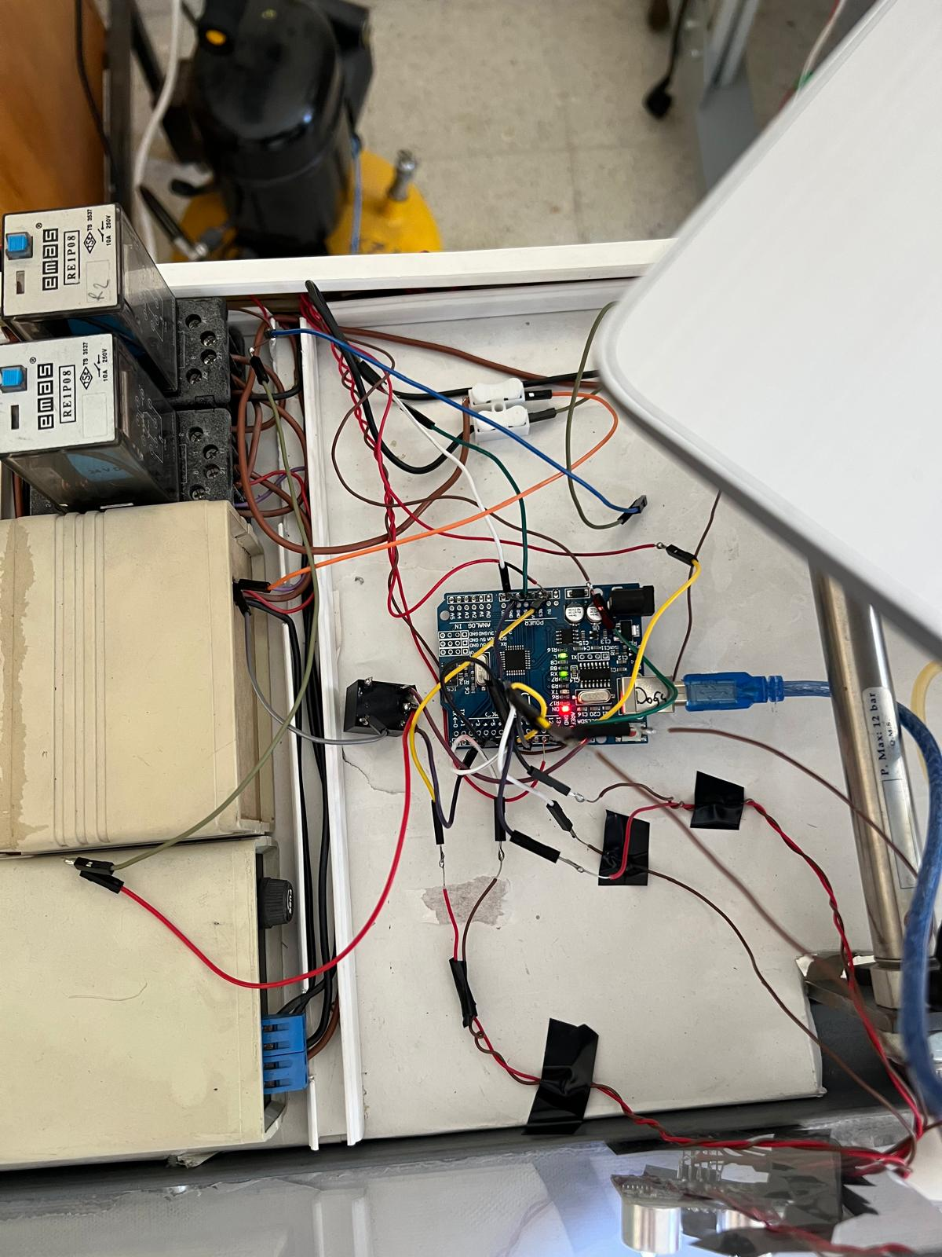

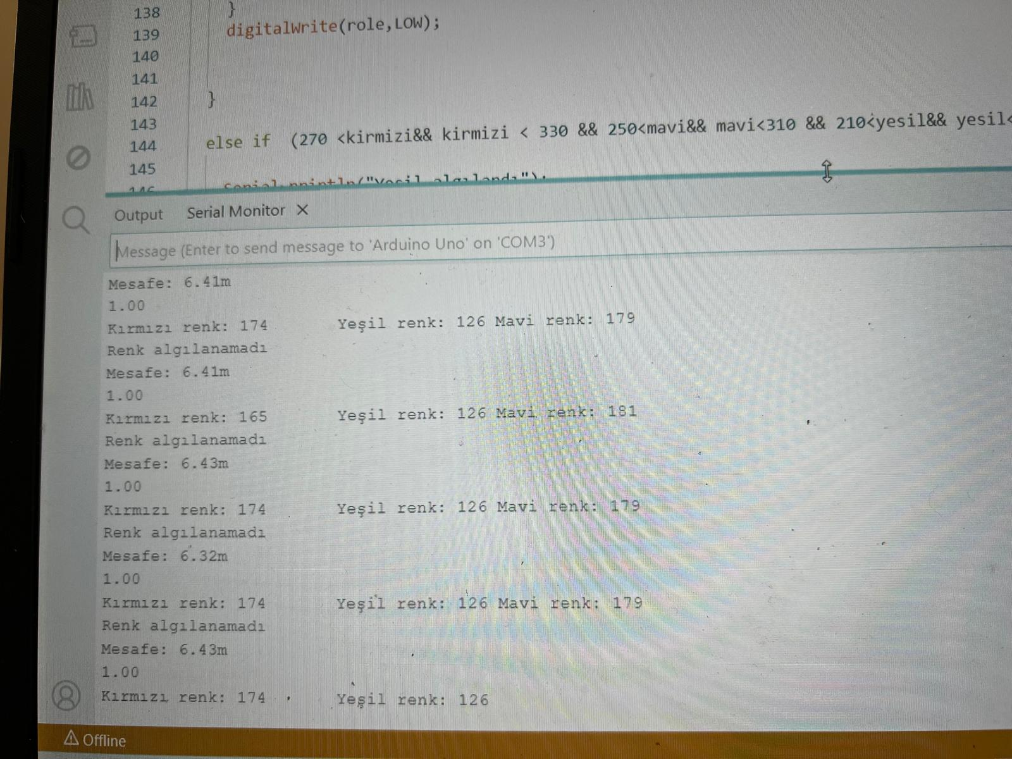

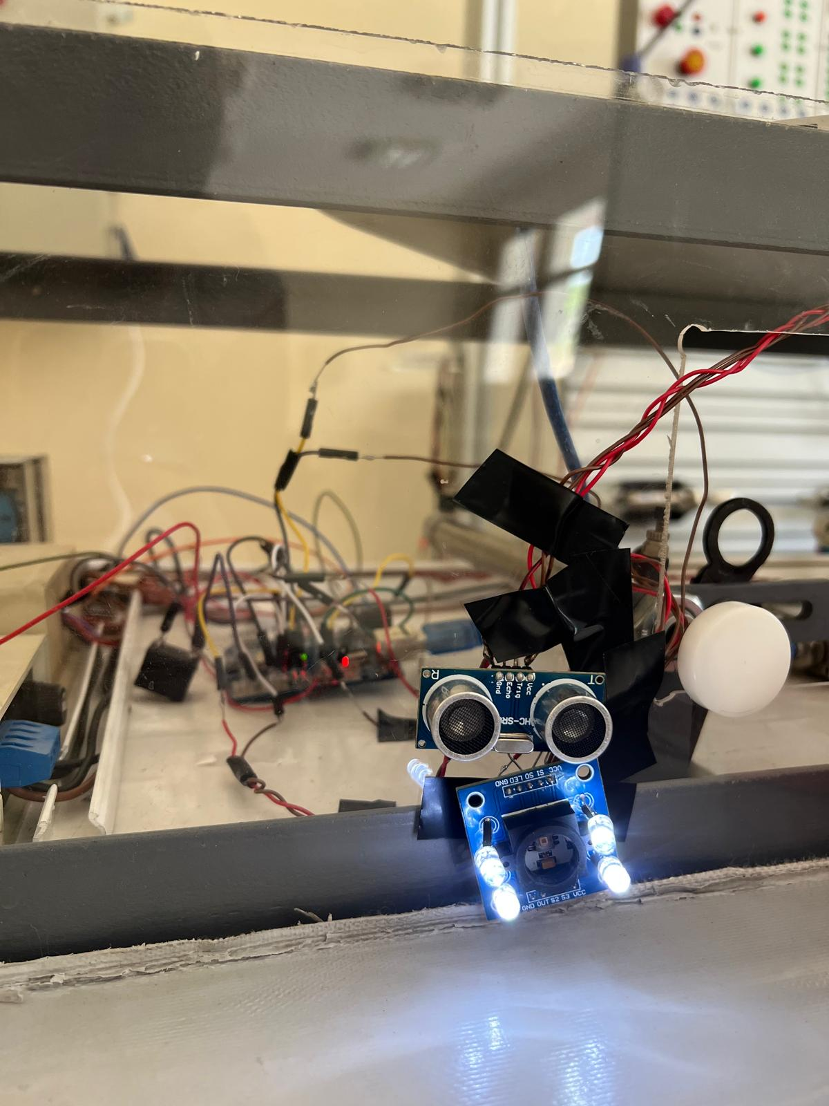

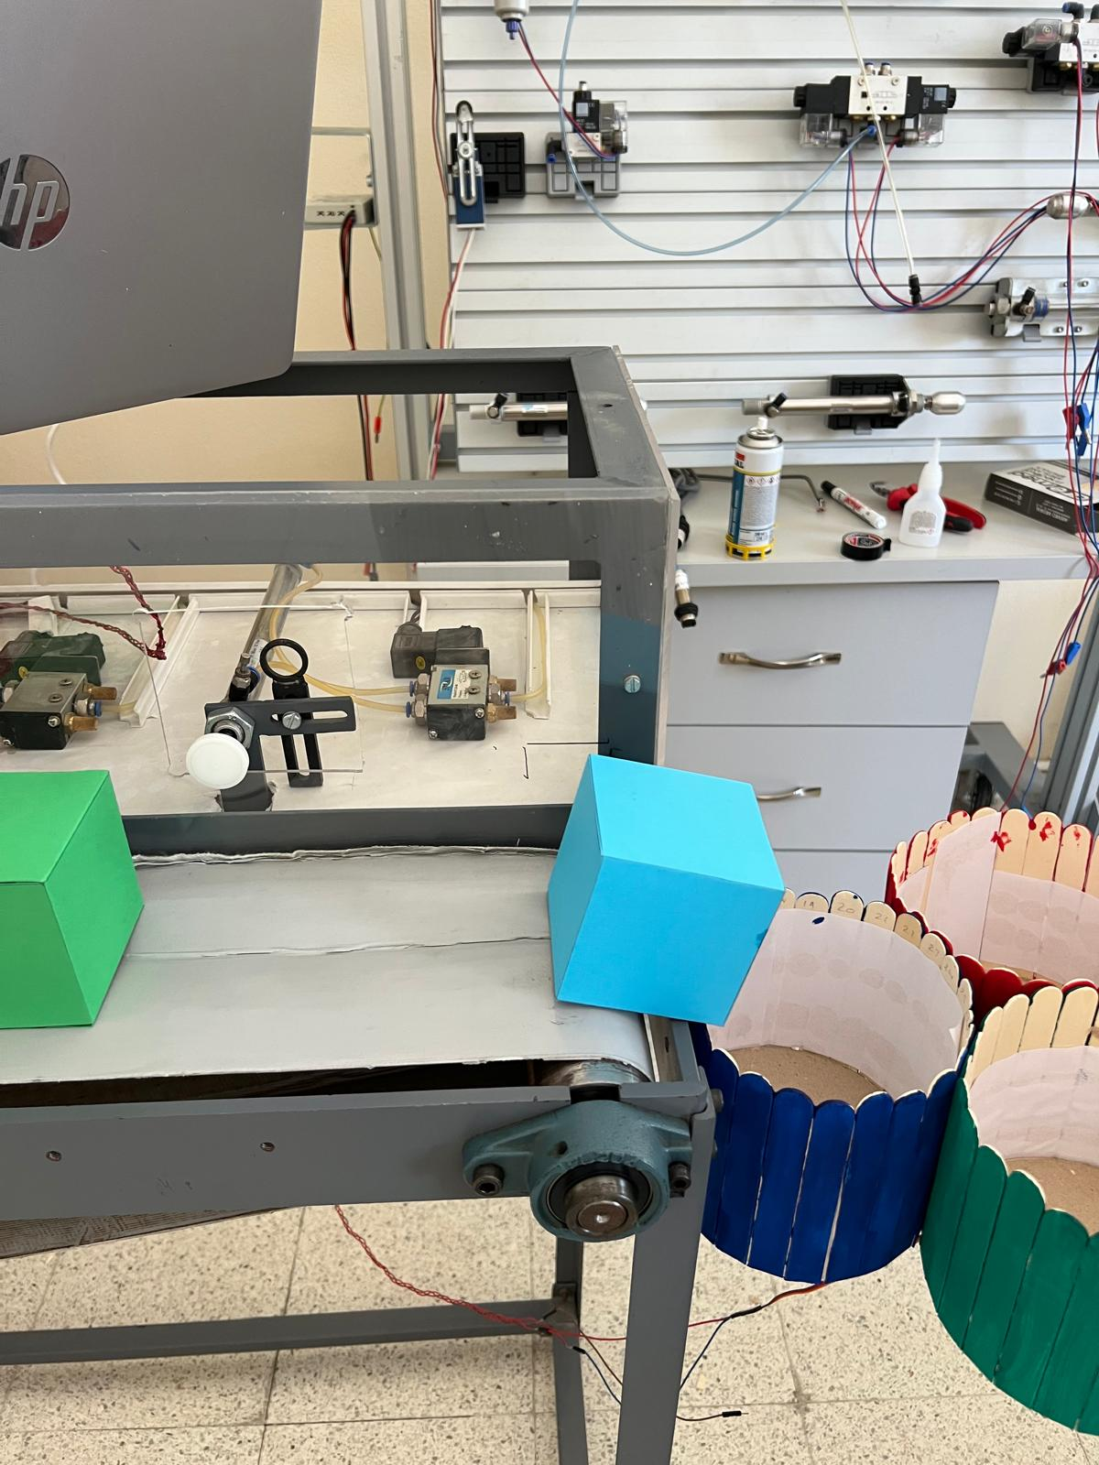

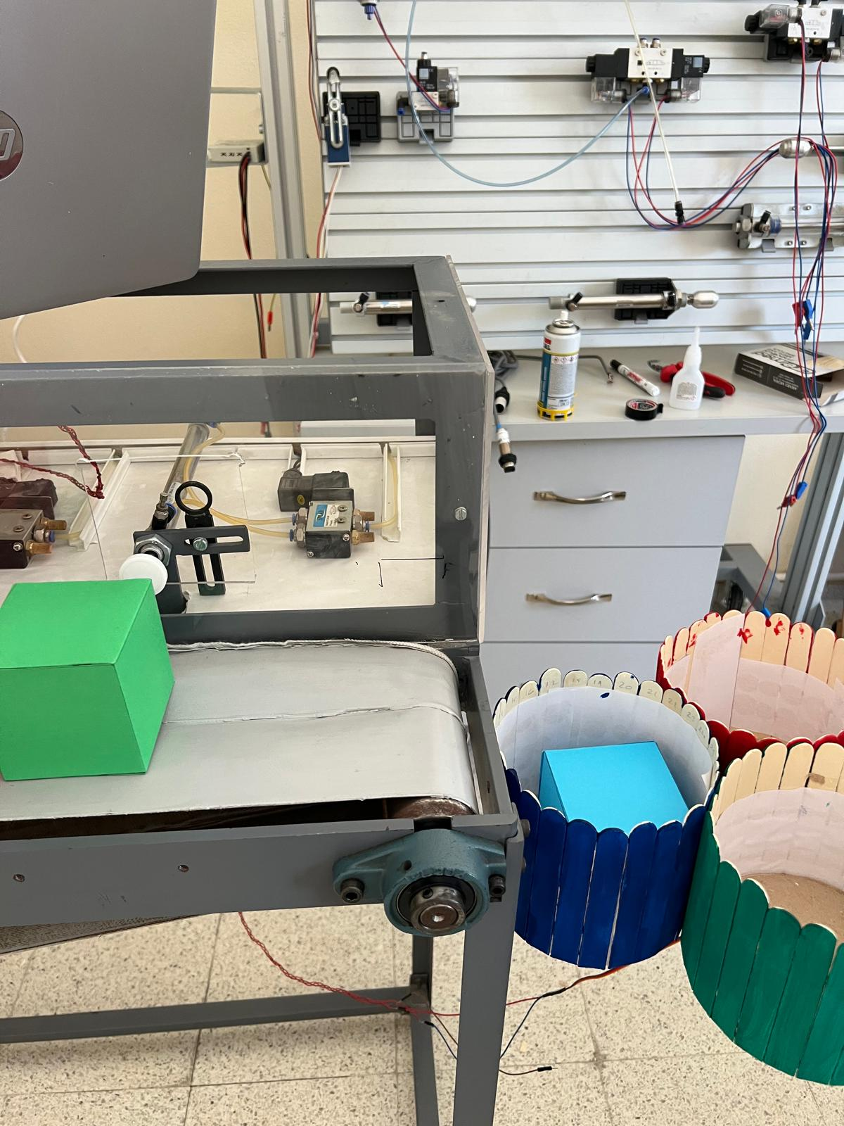

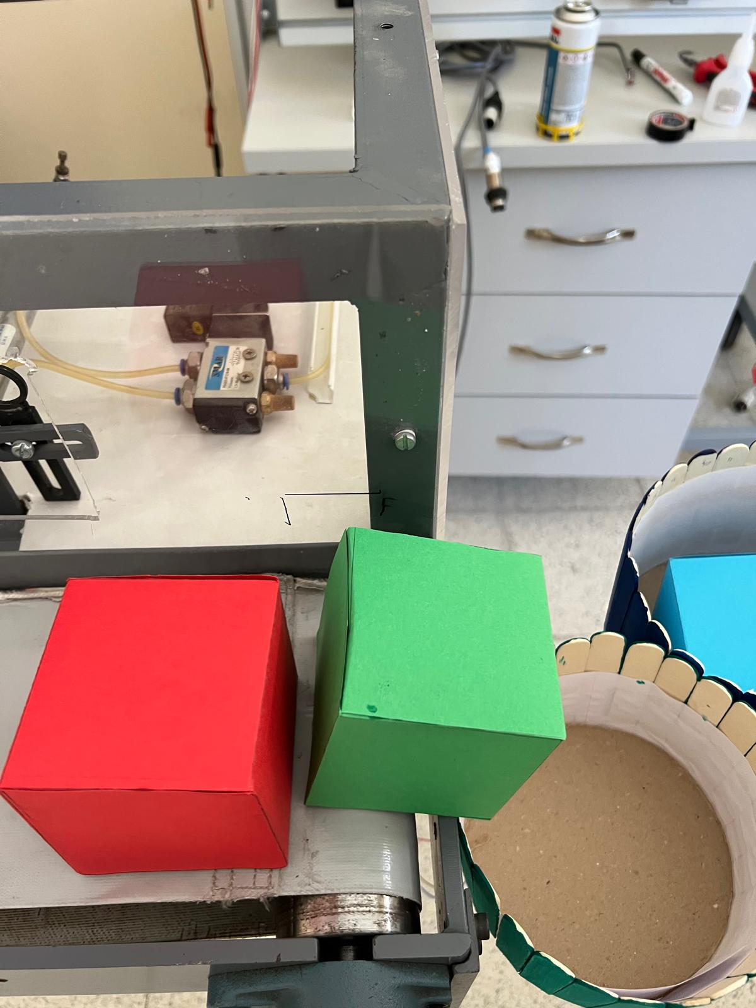

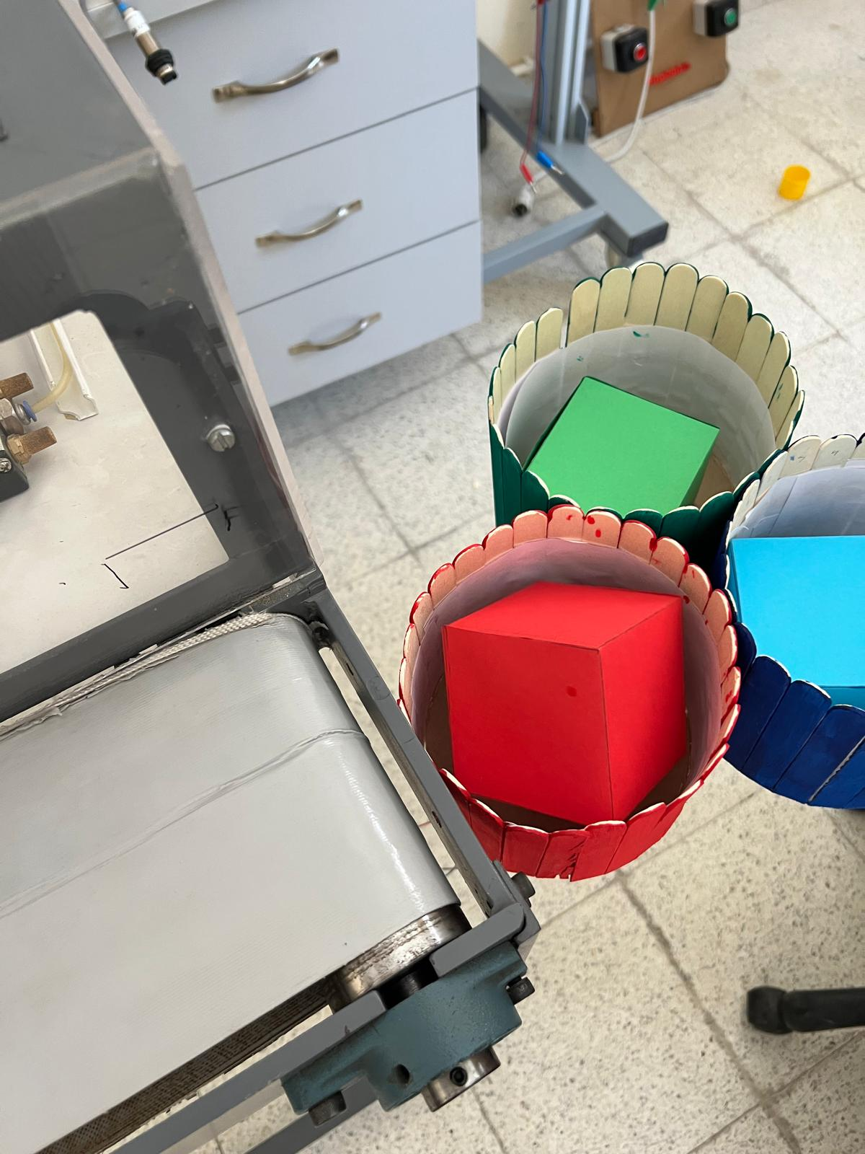

6.1- BÜTÇE PLANI

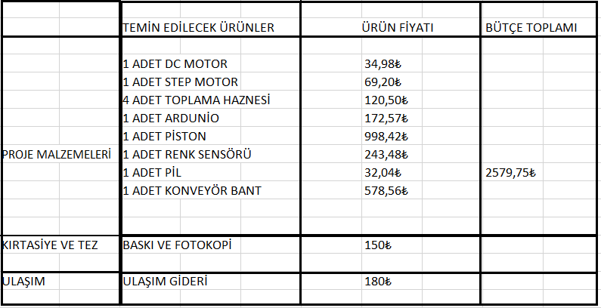

**Tablo-1**

6.2- İŞ-ZAMAN ÇİZELGESİ

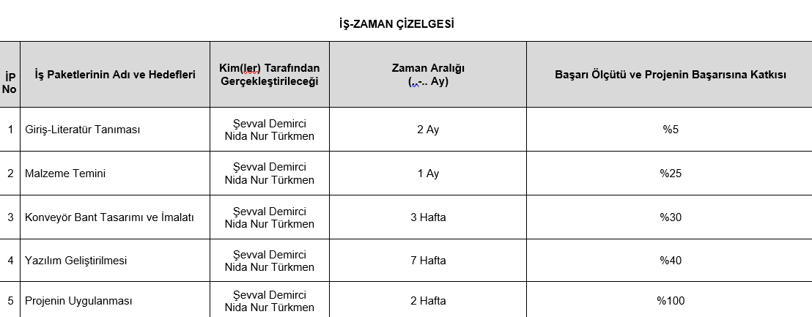

**Tablo-2**

Tablo-2 ‘ de verilen iş-zaman çizelgesinde de görüldüğü üzere projeye Şubat 2025’ de başlanacaktır.

Malzeme temini , literatür taraması başladıktan 1 buçuk ay sonra başlayacak ve Mart ayında son bulacaktır. Malzeme teminine başlanmasıyla birlikte mevcut durum analizi de yapılacaktır. Gerekli malzemeler temin edildikten sonra konveyör bant sisteminin tasarım ve imalatına başlanacak ve böylece projemiz teoriden kurtulup faaliyete geçirilmiş olacaktır. Konveyör bant sisteminin tasarım ve imalatı bittikten sonra Sensör ve yazılım geliştirme aşamasına geçilecek ve bu aşamaya da 7 haftalık bir zaman ayırılacak, yazılım işlemi Mayıs ayında son bulacaktır. İmalat, montaj ve yazılımların bitip projenin hazır olmasıyla Mayıs ayında proje uygulanmasına geçilecek ve Mayıs ayında tamamlanmış olan proje süreci son bulacaktır.

7-SONUÇ

Bu proje çalışması tasarım , imalat-montaj ve kontrol aşamalarından oluşmaktadır. 1adet servo motor,1 adet renk sensörü ve 1 adet piston kullanılmıştır. Sistem mekanizması; Ardunio mikrodenetleyici kart ile uygun yazılım arayüz uygulaması yapılarak kontrol edilmiştir. Sonuç olarak tasarlanan sistemin montajı yapılarak bir platform üzerinden sensör, piston ve 1 adet servo motor konumlandırılmıştır.

Bu çalışma ile elde edilen bilgiler ve mekanik sistem akıllı iletim otomasyon hattı sistemlerin anlaşılması, olası problemlerin gözlemlenmesi ve çözüm yollarının araştırılması, geliştirilmesi konularında tecrübe katmıştır.

Proje başlangıcından bitimine kadar belirlediğimiz hedefler;

• Akıllı iletim hattı sistemlerinin tasarımı ve entegrasyonu.

• İletim hattındaki veri iletimi ve kontrolün otomatikleştirilmesi.

• Enerji kaybının azaltılması, verimliliğin artırılması.

• Arıza tespiti ve müdahale sürecinin hızlandırılmasıdır.

Hedeflerimize ulaşırken karşılaşılması olası zorlukları şu şekilde açıklayabiliriz; akıllı iletim hatlarında büyük miktarda veri toplandığı için, verilerin güvenli bir şekilde işlenmesi önemli bir konudur. Aksi takdirde sistemin tamamında bozulmalar meydana gelir. Malzemelerin entegre için uygun seçilmemesi de diğer zorluklardan biridir. Ek olarak bu ve benzeri sorunların yaşanmaması için sistem montajı ve sürecin yönetilmesi titizlikle takip edilmelidir.

8- ÇALIŞMANIN ÖNEMİ VE KAZANIMLAR

Entegre çalışabilen sistem sayesinde hassas, hızlı ve doğruluğu yüksek bir kontrol elde edilecektir. Bu proje geliştirildiği takdirde endüstride özellikle konveyör bant sistemleri ve malzeme ayrıştırma alanlarında yenilikçi adımlar atılmış olabilecektir.

Projedeki kazanımlar:

* Enerji kaybının azaltılması ve bunun ekonomik katkıları.
* Elektrik iletim hattı üzerinde yaşanan arıza oranlarında azalma.
* Operatörlerin müdahale süresinin kısalması, otomatik arıza tespiti sayesinde.
* Verimlilik artışı, maliyet düşüşü gibi ekonomik etkiler.
* Sistemin güvenlik ve güvenilirlik açısından iyileştirilmesidir.

KAYNAKÇA

[1] Yang, W., Zhang, X., Ma, H., “An inspection robot using infrared thermography for belt conveyor”, 2016 13th International Conference on Ubiquitous Robots and Ambient Intelligence, URAI 2016, 21 October 2016, Article number 7734069, Pages 400-404

[2] Blasco, J., Cubero, S., Moltó, E., “Quality Evaluation of Citrus Fruits” , Computer Vision Technology for Food Quality Evaluation: Second Edition, 27 April 2016, Pages 305-325

[3] Baigvand, M., Banakar, A., Minaei, S., Khodaei, J., Behroozi-Khazaei, N., “Machine vision system for grading of dried figs”, Computers and Electronics in Agriculture, Volume 119, November 01, 2015, Pages 158-165

[4] Jinfang, Q., Changjiang, Z., “Detection algorithm for glass bottle mouth defect by continuous wavelet transform based on machine vision ”, Proceedings of SPIE - The International Society for Optical Engineering, Volume 9301, 2014, Article number 93010W

[5] Židek, K., Maxim, V., Sadecký, R., “Diagnostics of errors at component surface by vision recognition in production systems”, Applied Mechanics and Materials, Volume 616, 2014, Pages 227-235

[6] Rokunuzzaman, M., Jayasuriya, H.P.W., “Development of a low cost machine vision system for sorting of tomatoes”, Agricultural Engineering International: CIGR Journal , Volume 15, Issue 1, 2013, Pages 173-180

[7] Solak, S., Dogru Bolat, E., “Real time industrial application of single board computer based color detection system”, ELECO 2013 - 8th International Conference on Electrical and Electronics Engineering, 2013, Article number 6713860, Pages 353-357

[8] Rosati, G., Boschetti, G., Biondi, A., Rossi, A., “Real-time defect detection on highly reflective curved surfaces”, Optics and Lasers in Engineering, Volume 47, Issue 3-4, March 2009, Pages 379-384

[9] Krey, C., Ayache, A., Biguet, G., Bruel, A., “A color-based system for fruit sorting”, Proceedings of SPIE - The International Society for Optical Engineering, Volume 397, 26 October 1983, Pages 203-206

[10] <https://www.fanuc.eu/tr/tr/who-we-are/fanuc-history>

(Şekil-2) <https://www.robotistan.com/6-v-250-rpm-motor-sari-motor>

(Şekil-3) <https://www.robotistan.com/tower-pro-sg90-rc-mini-servo-motor>

(Şekil-4) <https://www.robotistan.com/arduino-uno-r3-klon-usb-kablo-hediyeli-usb-chip-ch340>

(Şekil-5) <https://www.hepsiburada.com/pnomatik-hidrolik-parcalar-c-80737005>

(Şekil-6) <https://www.robotistan.com/tcs3200-renk-sensoru-karti-sensor-yuvali>

(Şekil-7) <https://www.robotistan.com/gp-greencell-9v-pil-6f22>

**ÖZGEÇMİŞ**

**KİŞİSEL BİLGİLER**

Adı Soyadı: Şevval Demirci

Doğum Tarihi ve Yeri: 03.03.2002/ Ümraniye-İSTANBUL

E-posta: [sevval213264@ogr.duzce.edu.tr](mailto:sevval213264@ogr.duzce.edu.tr)

**ÖĞRENİM DURUMU**

Derece Alan Okul /Üniversite Mezuniyet Yılı

Lisans Elektrik-Elektronik Müh Düzce Üniversitesi 2025